人武部2017年决算公开
黄石港区人武部2017年决算公开
目 录
第一部分:部门基本情况
一、部门主要职责
二、部门决算单位构成
第二部分: 部门2017年部门决算表
一、收入支出决算总表（表1）
二、收入决算表（表2）
三、支出决算表（表3）
四、财政拨款收入支出决算总表（表4）
五、一般公共预算财政拨款支出决算表（表5）
六、一般公共预算财政拨款基本支出决算表（表6）
七、一般公共预算财政拨款“三公”经费支出决算表（表7）
八、政府性基金预算财政拨款收入支出决算表（8）
九、政府性基金预算财政拨款“三公”支出决算表（9）
第三部分：部门2017年部门决算情况说明
一、部门收入支出决算情况说明
二、收入决算情况说明
三、支出决算情况说明
四、财政拨款收入支出决算情况说明
五、一般公共预算财政拨款支出决算情况说明
六、一般公共预算财政拨款基本支出决算情况说明
七、一般公共预算财政拨款“三公”经费支出决算情况说明
八、政府性基金预算财政拨款收入支出决算情况说明
九、政府性基金预算财政拨款“三公”支出决算情况说明
第四部分：名词解释
2017年部门决算
第一部分 部门概况
1、黄石港区人武部落于黄石市磁湖路35-3号，隶属于黄石军分区。负责兵役、民兵工作的职能部门。主要职责是：宣传贯彻兵役法、民兵工作政策及法律法规；培养征兵工作和民兵工作干部；参与地方抢险救灾、反恐维稳、森林灭火等急难险重任务；协调处理军地有关工作。
2、机构设置：黄石港区人武部内设军事科、政治工作科、保障科。
3、黄石港区人武部地方参公管理事业编制5名,其中，科员1人，办事人员1名，技术人员3。

第二部分 2017年部门决算表

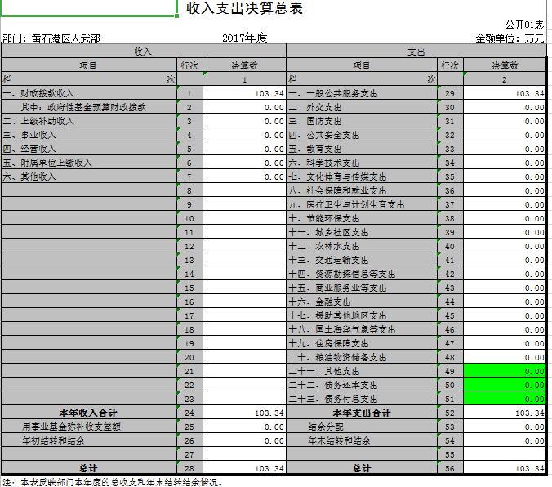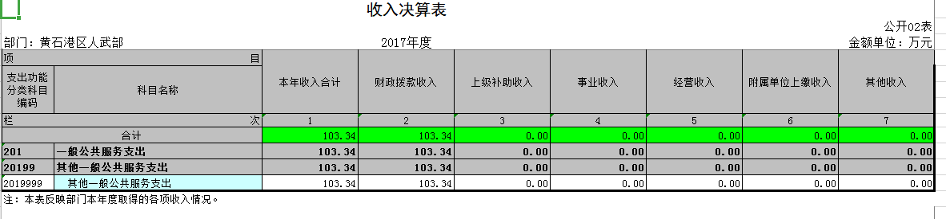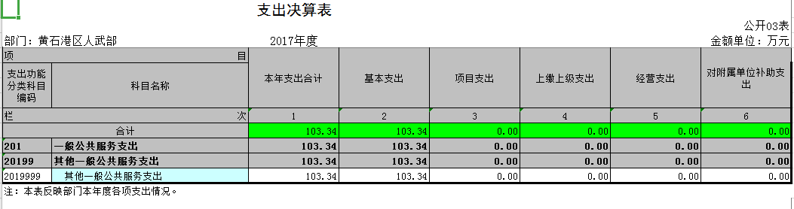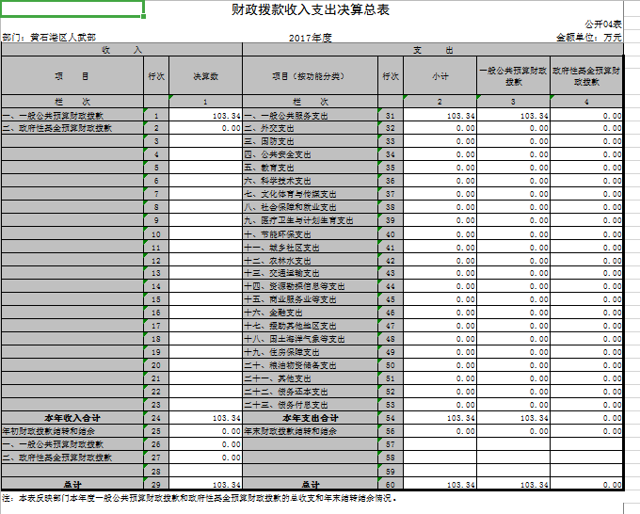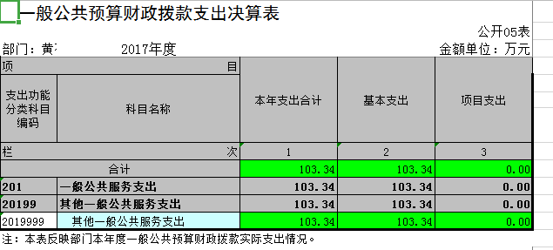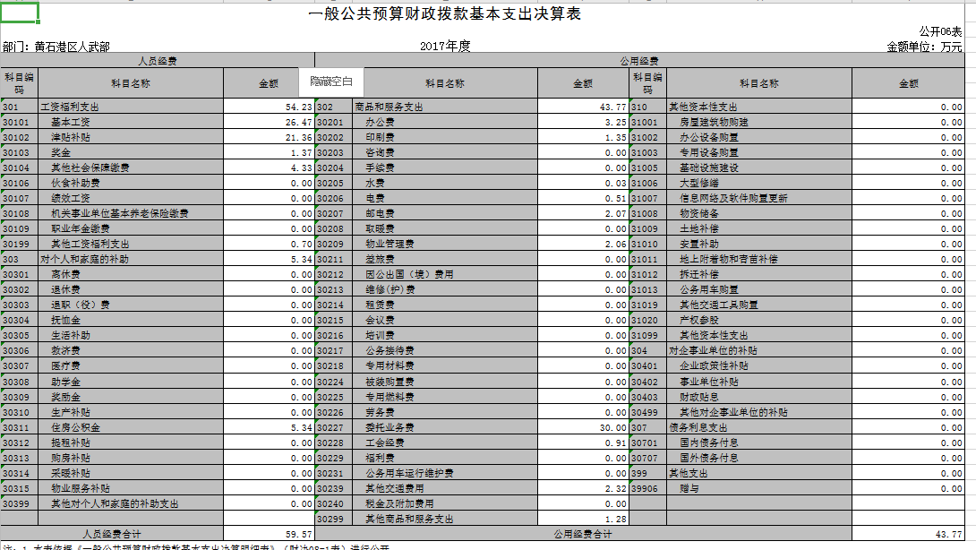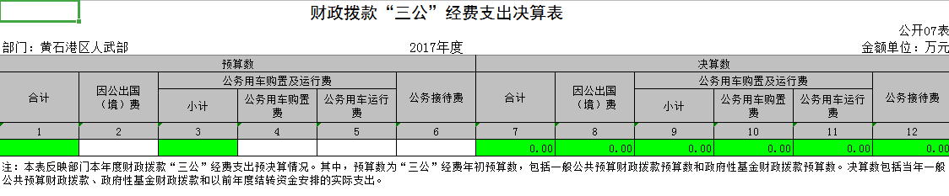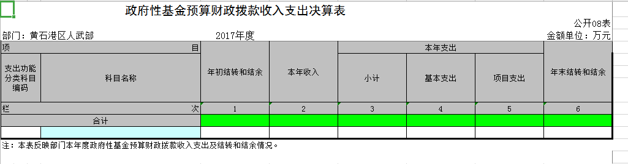

第三部分 2017年部门决算情况说明
1、单位本年度总收入103.34万元，全部为一般公共预算拨款。总支出103.34，其中人员支出59.57万元，日常公用经费支出43.77万元。2016年由于未纳入部门决算填报范围，上年无数据，故今年对比上年增长100%。
2、本单位机关运行费为43.77，2016年由于未纳入部门决算填报范围，上年无数据，故今年对比上年增长100%。
3、本单位无三公经费支出。
4、本单位本年无政府采购支出。
5、本单位无公车。

第四部分 名词解释
一、财政补助收入：指县级财政当年拨付的资金。
二、其他收入：指除“财政拨款收入”、“上级补助收入”、“事业收入”、“经营收入”等以外的收入。主要是存款利息收入等。
三、年初结转和结余：指以前年度尚未完成、结转到本年按有关规定继续使用的资金。
四、一般公共服务（类）行政运行（项）：指县行政单位及参照公务员管理事业单位用于保障机构正常运行、开展日常工作的基本支出。
五、一般公共服务（类）一般行政管理事务（项）：指县行政单位及参照公务员管理事业单位用于开展立法调研、财政信息宣传、非税收入征管等未单独设置项级科目的专门性财政管理工作的项目支出。
六、一般公共服务（类）机关服务（项）：指县黄石港区人武部服务中心为机关提供办公楼日常维修、维护等后勤保障服务的支出。
七、一般公共服务（类）其他一般公共服务支出（款）其他一般公共服务支出（项）：指黄石港区人武部用于其他一般公共服务方面的支出。
八、教育（类）普通教育（款）高等教育（项）：指黄石港区人武部厅支持地方高校的重点发展和特色办学，组织专家对省属院校申报的建设规划和项目预算进行评审等相关工作的支出。
九、社会保障和就业(类)行政事业单位离退休（款）归口管理的行政单位离退休（项）：指黄石港区人武部用于离退休人员的支出、退休人员支出，以及提供管理服务工作的离退休干部处的支出。
十、社会保障和就业(类)行政事业单位离退休（款）其他行政事业单位离退休支出（项）：指黄石港区人武部用于离退休方面的其他支出。
十一、医疗卫生与计划生育（类）医疗保障（款）行政单位医疗（项）：指黄石港区人武部用于机关干部职工及离退休人员医疗方面的支出。
十二、住房保障（类）住房改革支出（款）购房补贴（项）：指按照相关住房分配货币化改革的政策规定和标准，对无房和住房未达标职工发放的住房分配货币化补贴资金。
十三、年末结转和结余：指本年度或以前年度预算安排、因客观条件发生变化无法按原计划实施，需要延迟到以后年度按有关规定继续使用的资金。
十四、基本支出：指为保障机构正常运转、完成日常工作任务而发生的人员支出（包括基本工资、津贴补贴等）和公用支出（包括办公费、水电费、邮电费、交通费、差旅费等）。
十五、项目支出：指在基本支出之外为完成特定行政任务和事业发展目标所发生的支出。
十六、“三公”经费：是指用财政拨款安排的因公出国（境）费、公务用车购置及运行维护费、公务接待费。

